Unit 7 Lesson 5: Algunos triángulos, todos los triángulos

WU Cuál es diferente: Figuras (Warm up)

Student Task Statement
¿Cuál es diferente?
A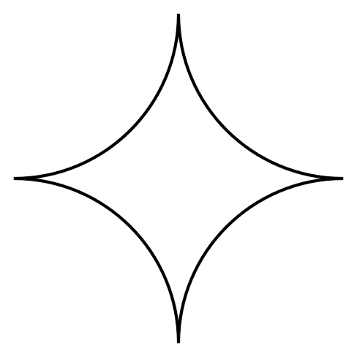
B
C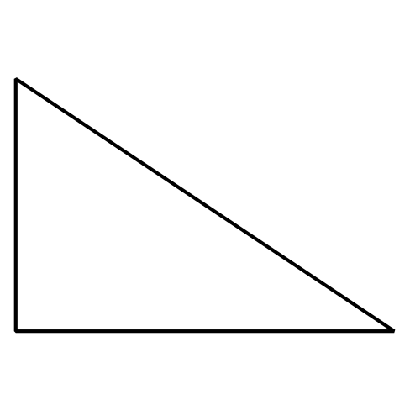
D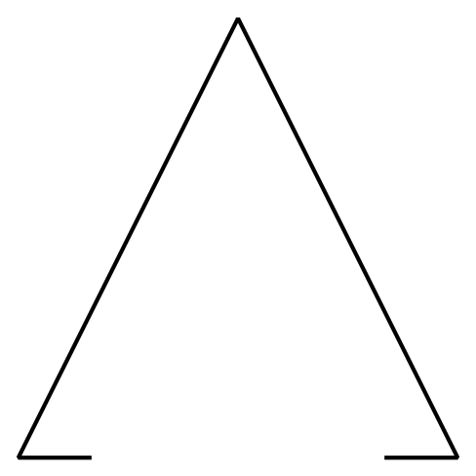

1 Triángulos y “no triángulos”

Student Task Statement
- Estos son triángulos.
- 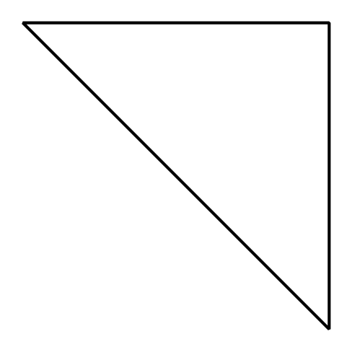
- 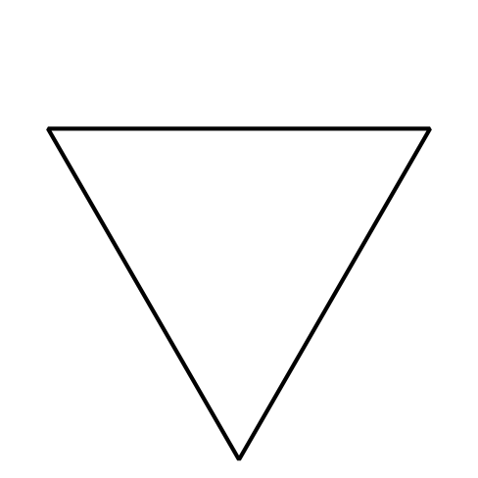
- ¿En qué se parecen todos estos triángulos?
- Estos no son triángulos.
- 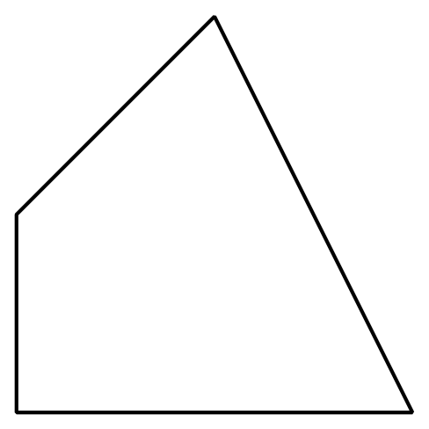
- 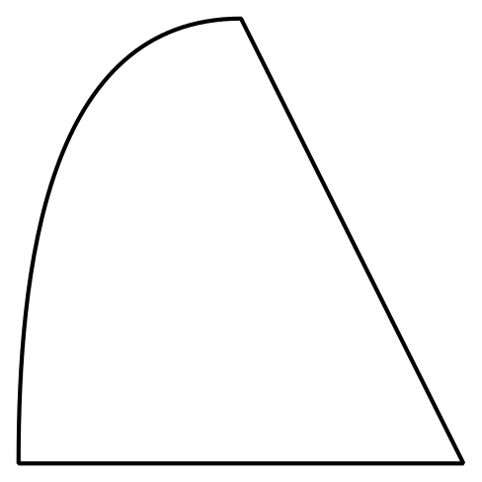
- ¿Qué hace que estas figuras sean diferentes a los triángulos?

2 Dibujemos triángulos

Student Task Statement
- Dibuja 3 triángulos diferentes.
- Dibuja 3 figuras diferentes que no sean triángulos.

3 Centros: Momento de escoger

Student Task Statement
Escoge un centro.
Bloques sólidos geométricos
¿En qué se parecen?
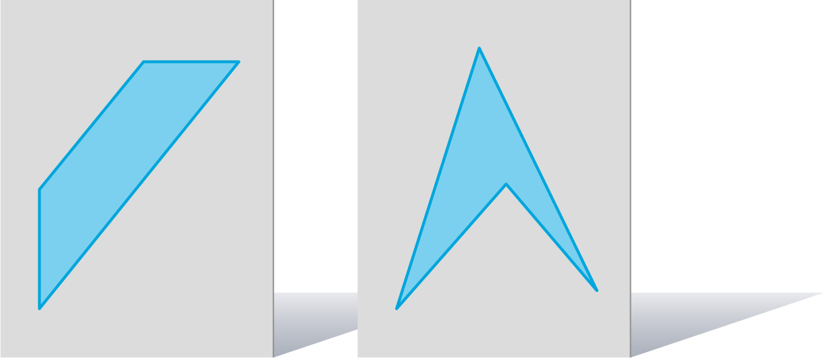
Compara
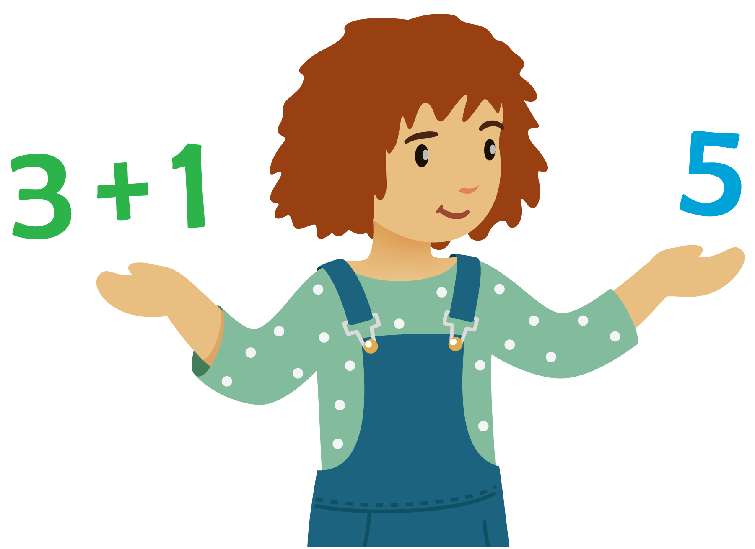
¿Qué tan cerca?
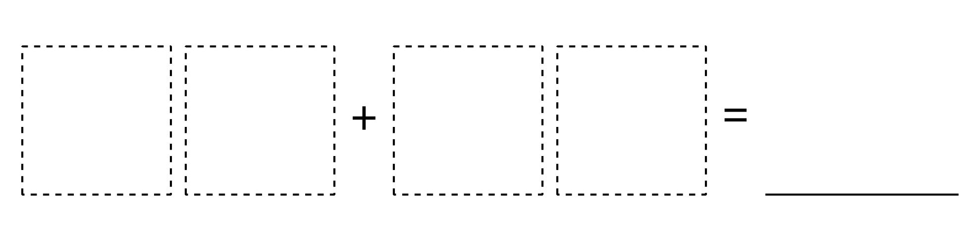
© CC BY 2021 Illustrative Mathematics®

